Объединение «Мир игрушек»

Группа №5, II год обучения
Тема дистанционного занятия № 8,9,10 панно «Семья», аппликация из ситца.
Аппликации из ткани — интересный и увлекающий способ поделок. С помощью различных тканей можно смастерить аппликацию на разнообразные темы, стили, дизайн. Такую технику работы с удовольствием в творчестве используют и взрослые, и дети.
Для работы можно использовать многие ткани: джинсовую, фетр, кожу, ситец, бархат, велюр, шелк, мешковину.

Перед началом работы нужно определиться, где будет висеть будущий шедевр. Смысловая нагрузка имеет значение. На кухне уместен будет натюрморт, в детской – веселая картинка, в спальне можно повесить что-то романтичное. Гостиная – это комната, где семья принимает гостей. Мастерица должна понимать, что ее творение будут видеть, приходящие в дом. Поэтому панно из ткани своими руками в эту комнату должно быть оригинальным, стильным и сделанным качественно.

Виды швов в тканевой аппликации
- Клей применяется в том случае, когда изделие не планируется подвергать стирке. Данное художественное шитье можно осуществлять вручную или на швейной машинке.
- При ручном соединении аппликации с тканью используют швы: стебельчатый, тамбурный, назад иголку, крест, козлик и другие виды.
- При машинной аппликации можно применять прямую строчку, зигзаг, валик, обметочный и другие швы.
Виды швов, применяемых в аппликации
шов через край
петельный шов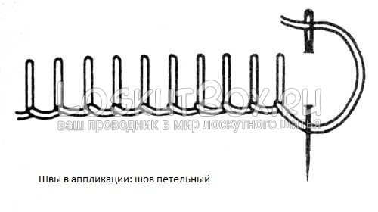
тамбурный шов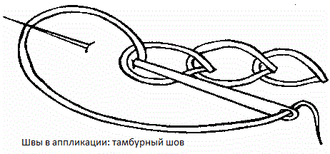
прямые стежки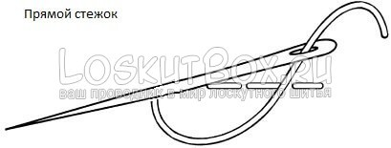
шов узелки